Справка

о проведенных в МБОУ «СОШ №1 с. Гехи» мероприятиях, посвященных

Дню чеченской женщины**.**

С целью духовно-нравственного и гражданско-патриотического воспитания подрастающего поколения с 12 по 16 сентября 2017 года в 2-11-х классах были проведены классные часы и беседы на такие темы как:

* Героические судьбы женщин Чечни;
* Подвиг Айбики и девушек из Дады-юрта;
* Таймасха Гехинская;

На этих классных часах учителя рассказали детям о том, что праздник основан в память о 46 чеченских девушках, погибших во время Кавказской войны. В сентябре 1819 года войска генерала Ермолова сожгли чеченское село Дади-Юрт; захваченные в плен 46 девушек во главе с Дадин Айбикой при переправе через Терек бросились в реку, не захотев, «чтобы их касались руки тех, кто повинен в убийстве отцов, матерей, братьев, сестёр, повинен в сожжении родного села».

Президент Чечни Рамзан Кадыров объявил об учреждении праздника в феврале 2009 года. Это дань уважения чеченским женщинам, которые во все времена на своих плечах выносили тяготы и лишения, связанные с трагическими событиями истории народа в прошлых столетиях, а также в годы двух военных компаний. Накануне праздника 18 сентября 2009 года в Гудермесском районе был установлен памятник погибшим защитникам Дады-Юрта.

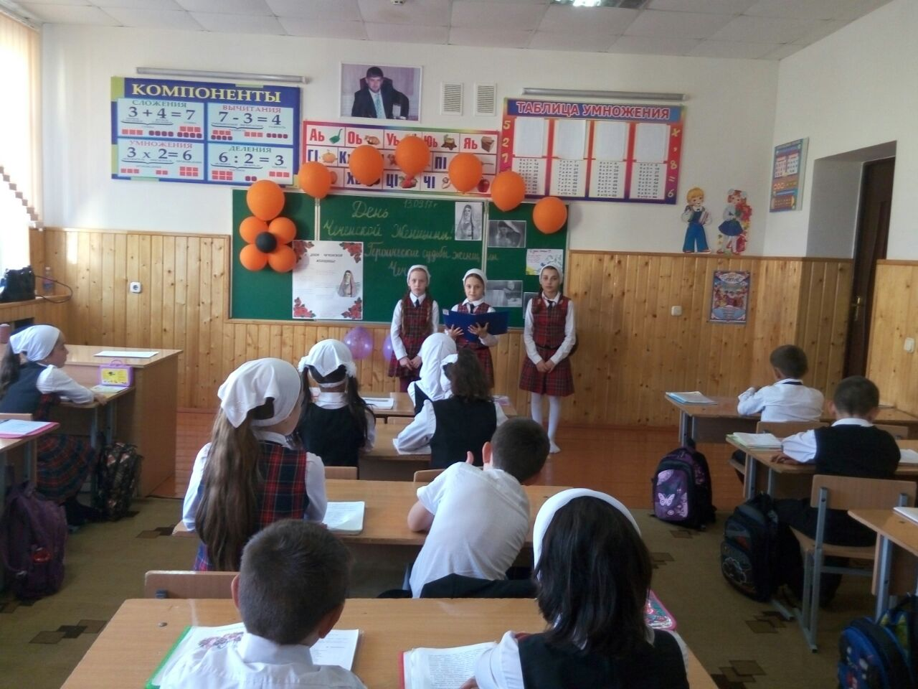

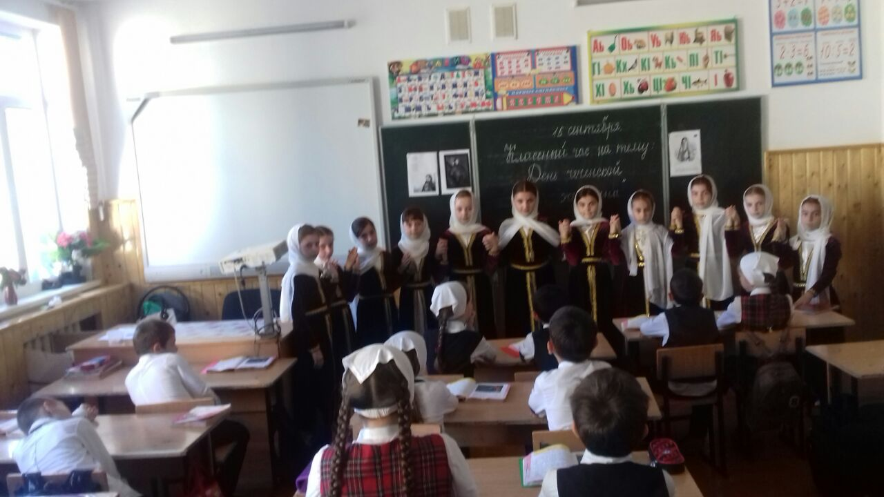

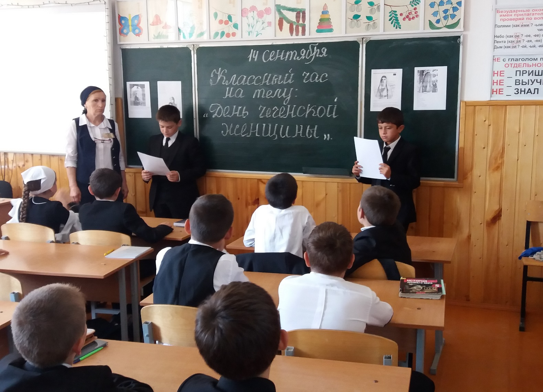

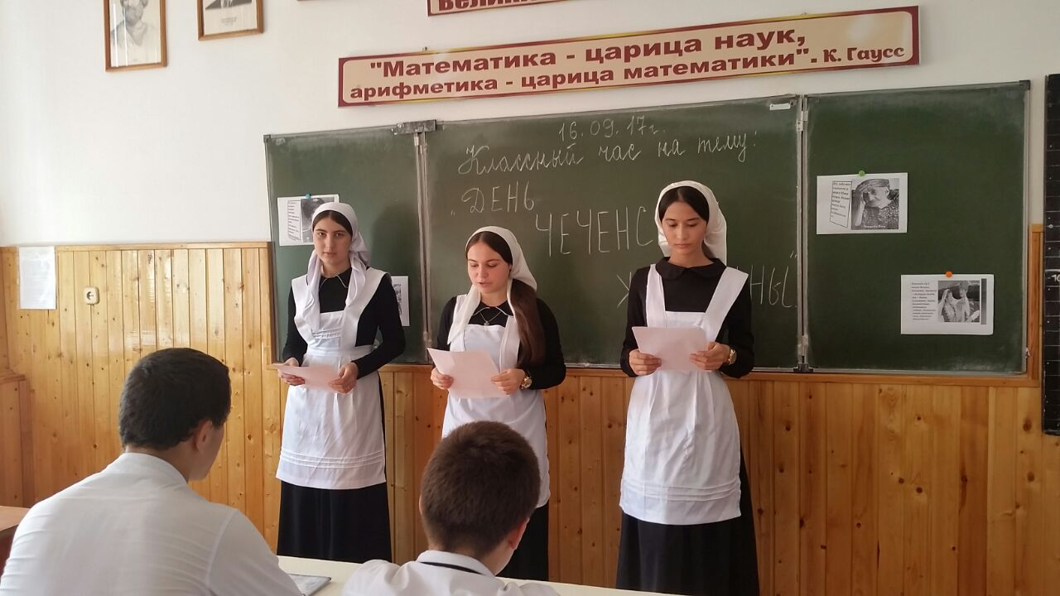

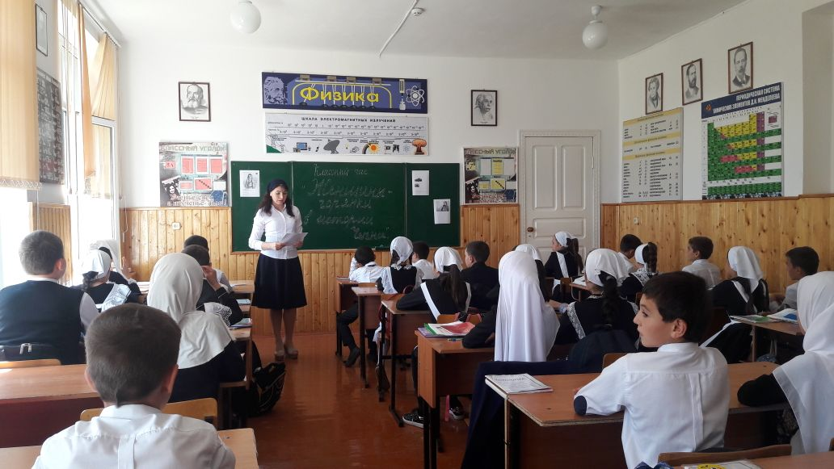

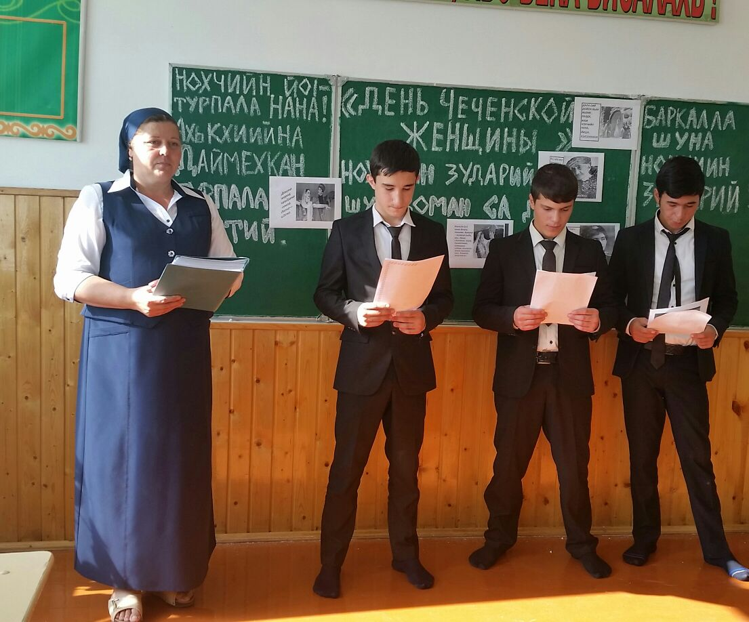

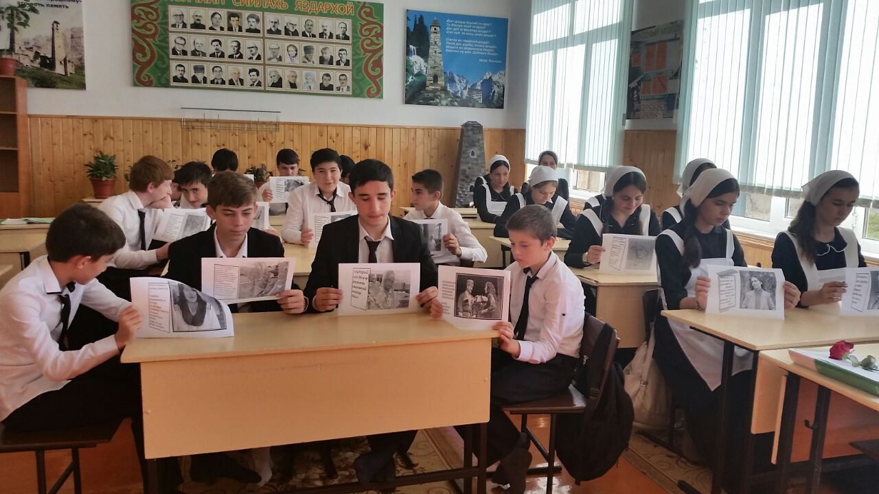

14 сентября 2017 года был проведен конкурс национальных блюд «Секреты бабушкиной кухни». В этом конкурсе приняли участие учащиеся 5,9,10,11-х классов.

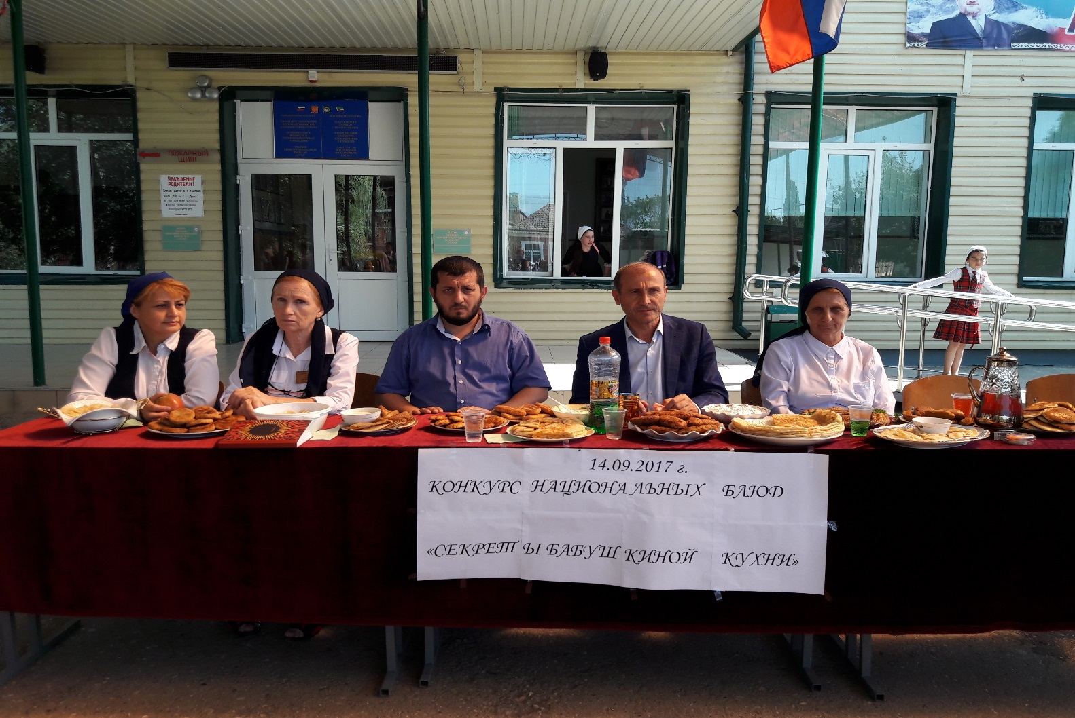

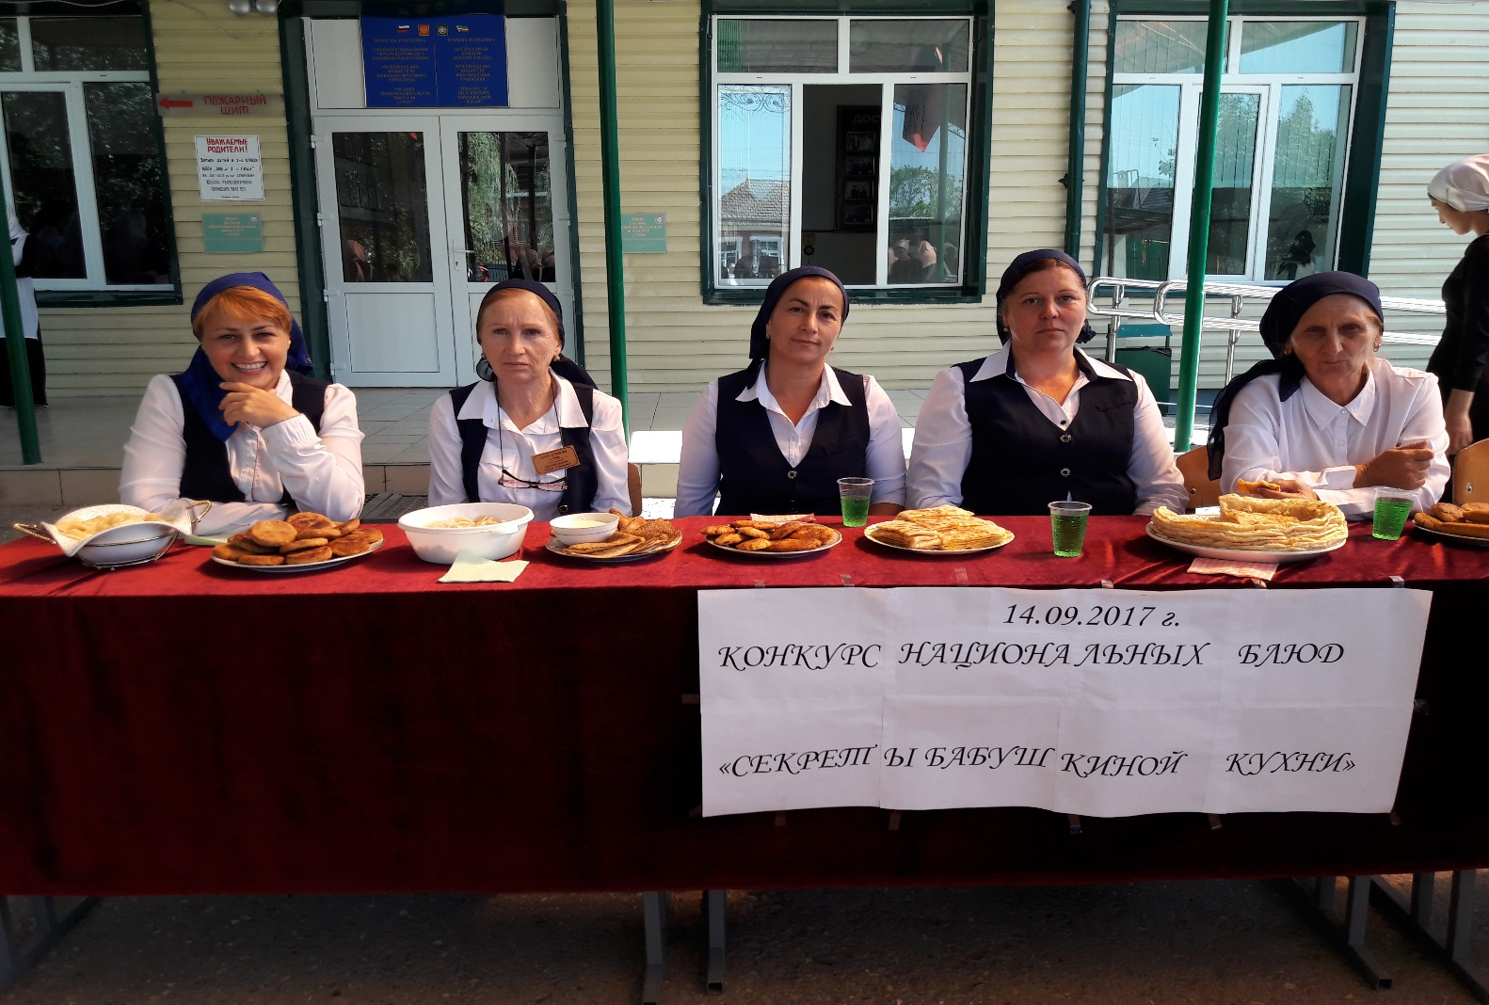

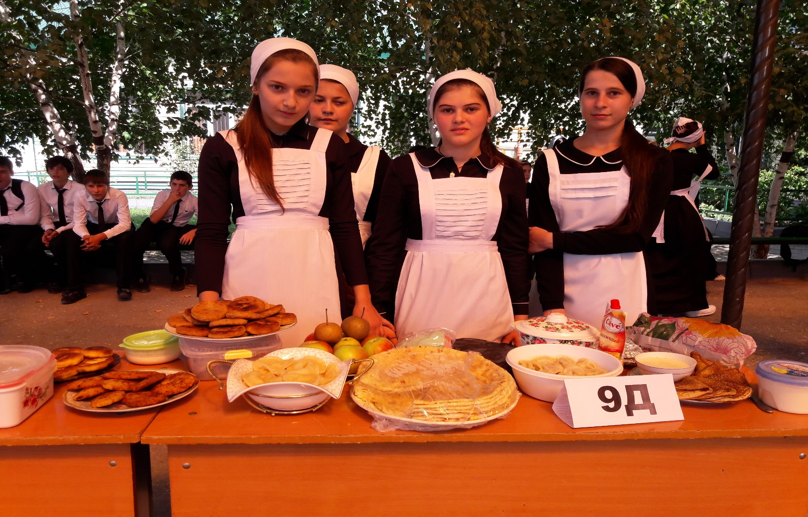

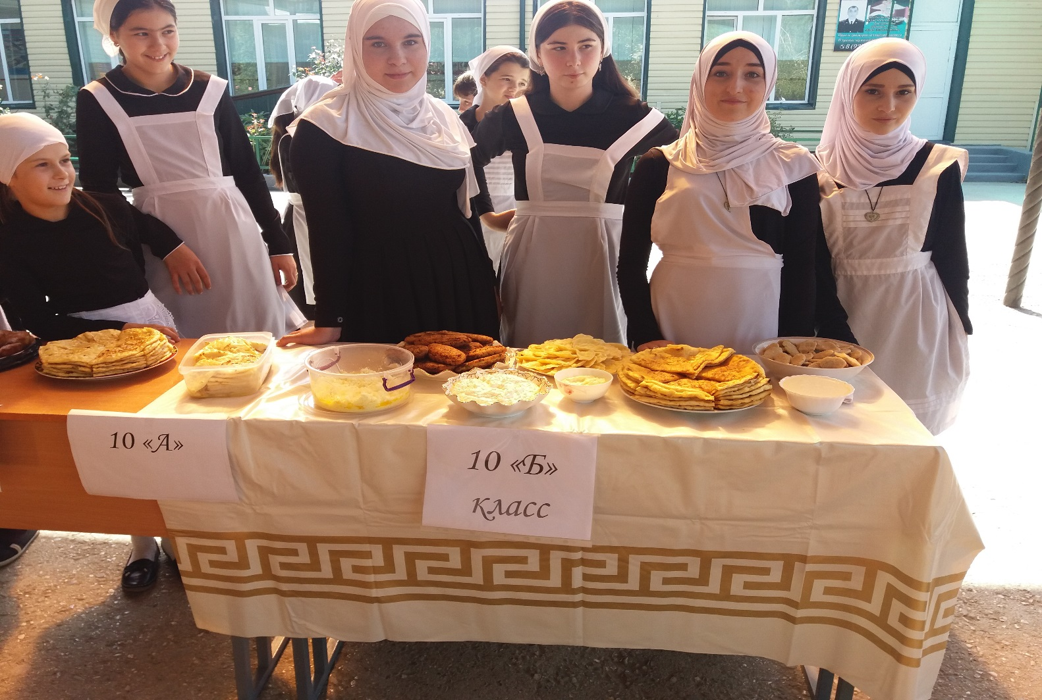

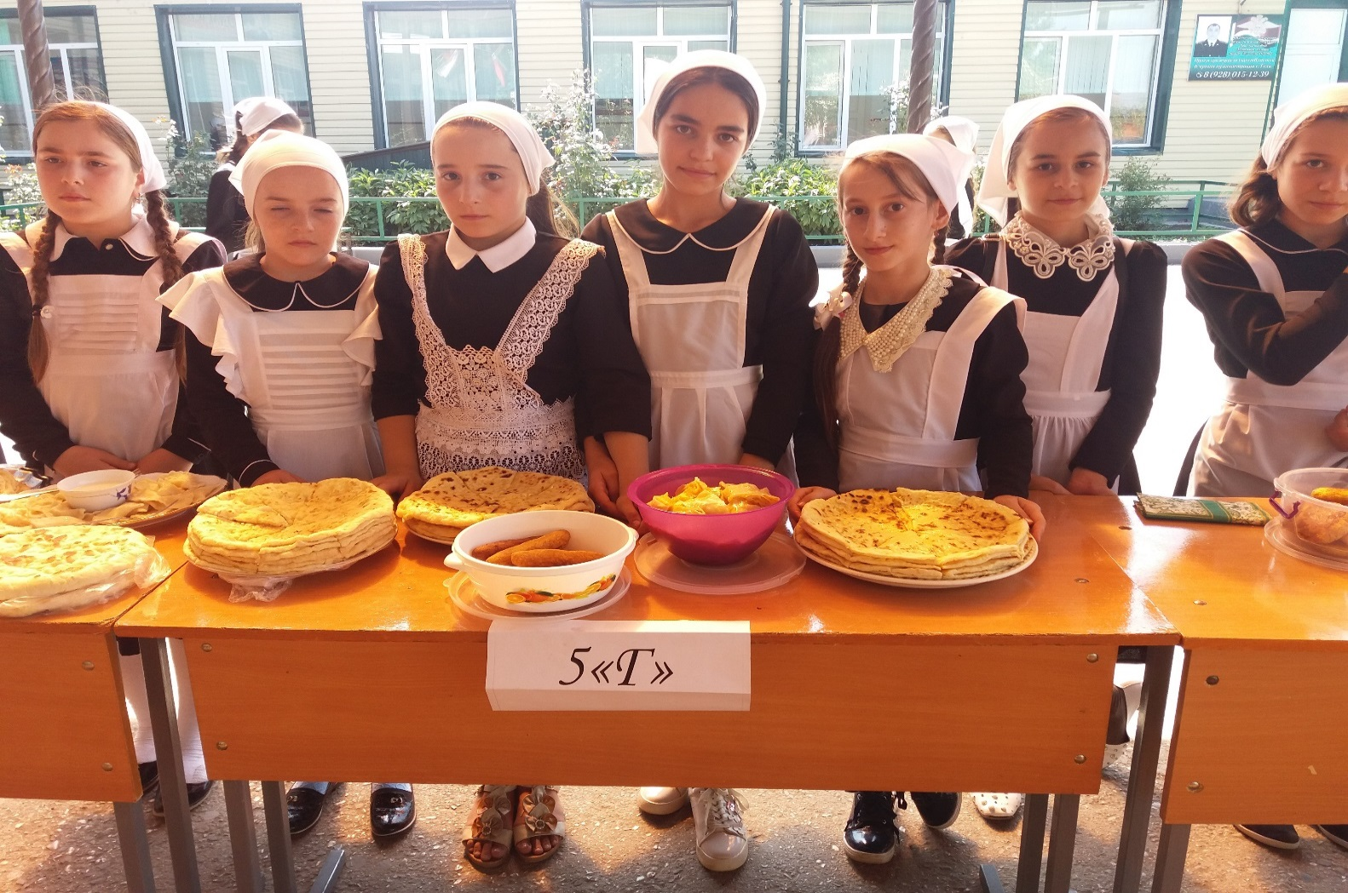

19 сентября 2017 года учителями начальных классов было проведено мероприятие, посвященное Дню чеченской женщины. На этом мероприятии присутствовали родители детей. Дети прочитали стихи, исполнили песню, показали танец.

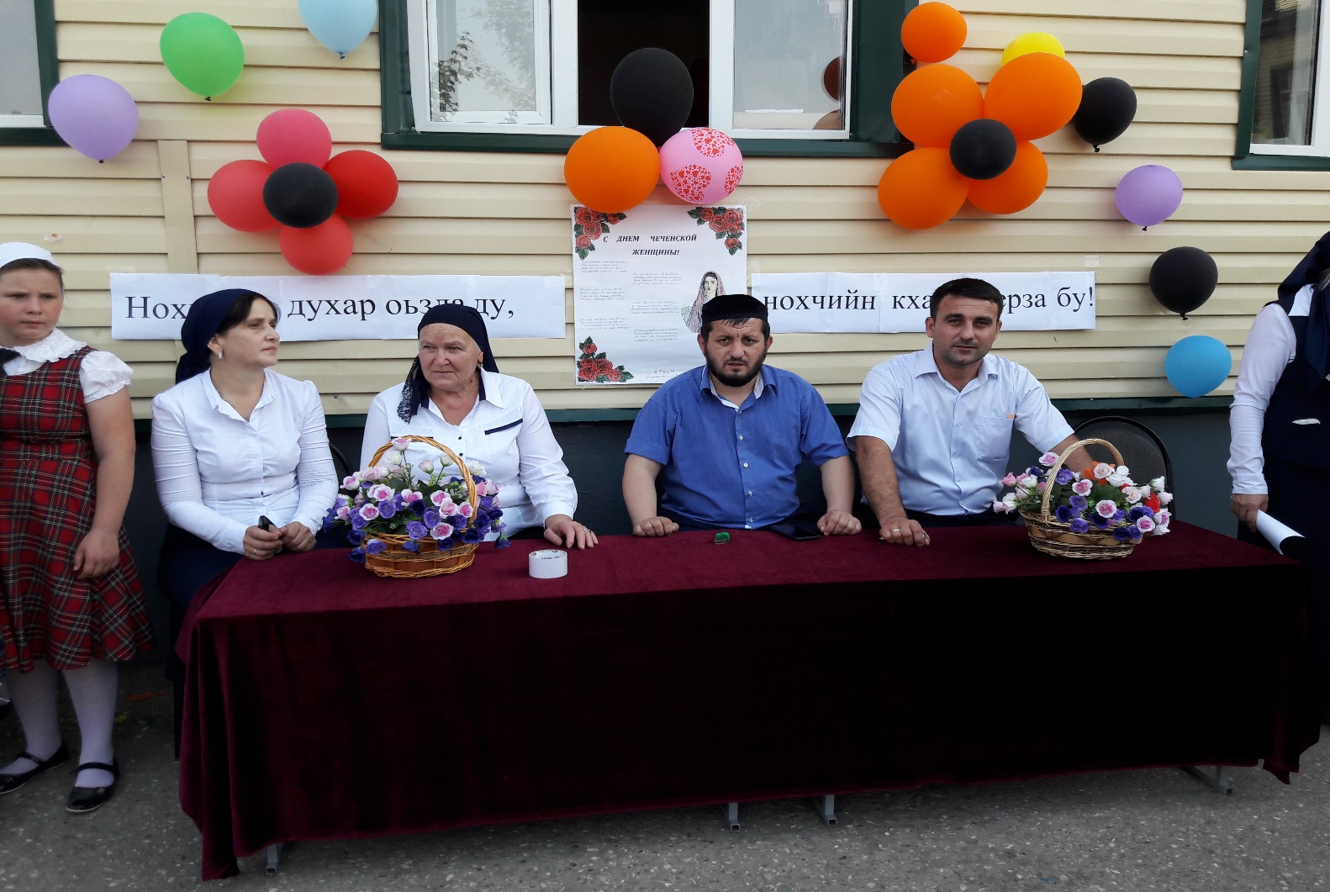

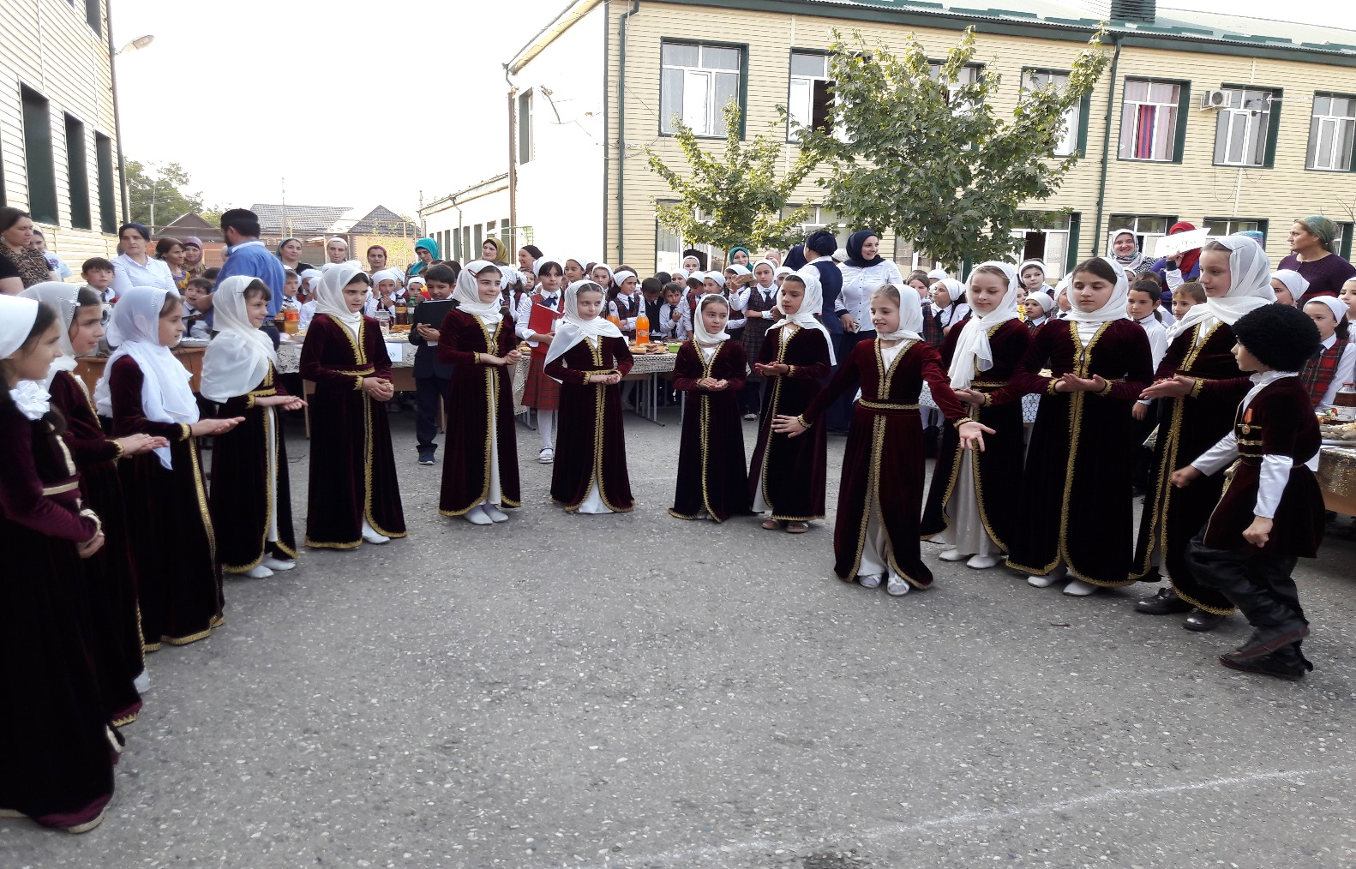

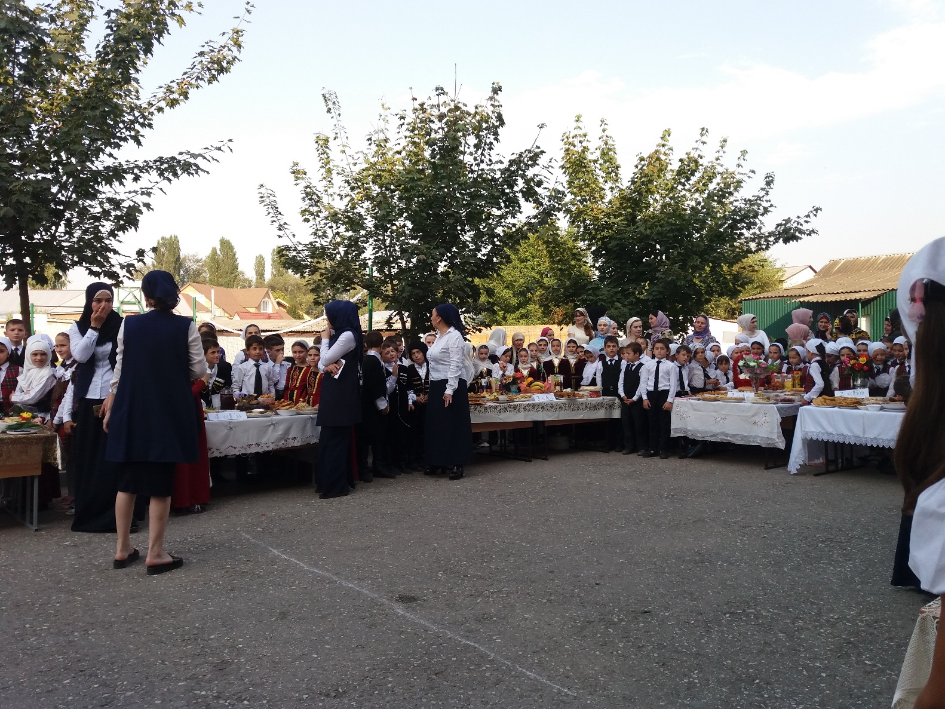

**Выводы:**

1. Мероприятия были проведены на хорошем уровне.
2. Степень участия некоторых классов ( 8 А,8 Б,8 В,8 Г, 9 А,9 В) низкая.

**Рекомендации:**

1. Объявить благодарность классным руководителям 9 Б,9Г,9Д, 10 А,10Б, 11 А классов за активное участие в проведенных мероприятиях.
2. Классным руководителям продолжить духовно-нравственное воспитание учащихся;
3. Использовать инновационные методы при проведении классных часов;

Справку составил заместитель директора по ВР Хамзаев Л-А.Л.

19.09. 2017 г.